Комплексное сопровождение
детей с ОВЗ и детей-инвалидов
1. Условия организации обучения и воспитания обучающихся с ограниченными возможностями здоровья и детей инвалидов
Федеральный закон об образовании в Российской Федерации № 273-ФЗ от 29.12.2012, вступивший в силу 01.09.2013 Статья 42
…Родители (законные представители) несовершеннолетних обучающихся должны быть проинформированы о целях и формах организации психолого-педагогического сопровождения обучающихся в образовательном процессе, являющимся необходимым условием реализации образовательной программы в образовательной организации.
Психолого-педагогическая помощь оказывается обучающимся на основании заявления или согласия в письменной форме родителей (законных представителей)…
В Муниципальном бюджетном дошкольном образовательном учреждении «Детский сад «Алёнушка» п.Эгвекинота» представлены равные условия для получения качественного дошкольного образования и обеспечены равные права детям, имеющим разные стартовые возможности.
В соответствии с документами:
- Федеральный закон от 24.07.1998 года № 124-ФЗ «Об основных гарантиях прав ребенка в Российской Федерации,
- Федеральный закон от 29.12.2012 года № 273-ФЗ « Об образовании в Российской Федерации»,
- приказ Минобрнауки России от 30.08.2013 г. № 1014 «Об утверждении Порядка организации и осуществления образовательной деятельности по основам общеобразовательным программам – образовательным программам дошкольного образования»,
- Устав Учреждения
созданы условия для образования детей-инвалидов и детей с ограниченными возможностями здоровья. Для их сопровождения и осуществления индивидуального подхода созданы психолого-педагогические и материально-технические условия для комфортного обучения, ухода и присмотра.
Обучающиеся с ограниченными возможностями здоровья – физическое лицо, имеющее недостатки в физическом и (или) психологическом развитии, подтвержденные психолого-медико-педагогической комиссией и препятствующие получению образования без создания специальных условий (ч. 16 ст.2 Федерального закона от 29.12.2012 № 273-ФЗ «Об образовании в Российской Федерации»).
МБДОУ «Детский сад «Алёнушка» п. Эгвекинота» осуществляет обучение воспитанников с ограниченными возможностями здоровья на основе образовательных программ, адаптированных для обучения указанных обучающихся.
Прием ребенка с ОВЗ на обучение осуществляется образовательной организацией при наличии у нее соответствующих материально-технических, информационных и кадровых ресурсов, с согласия родителей (законных представителей) ребенка с ОВЗ и по рекомендации психолого-медико-педагогической комиссии (ФЗ № 273-ФЗ ст. 44 ч. 3 п. 1).

2. Условия беспрепятственного доступа в образовательную организацию лиц с ОВЗ и инвалидов
В целях обеспечения специальных условий образования детей-инвалидов и детей с ОВЗ в МБДОУ «Детский сад «Алёнушка» п.Эгвекинота» создается безбарьерная среда, которая учитывает потребности детей. Учитывая все категории детей-инвалидов и детей с ОВЗ, которые могут быть зачислены в контингент обучающихся, в настоящее время возможностями помещения Учреждения укомплектованы необходимым оборудованием, обучающими и развивающими пособиями, играми.
В МБДОУ «Детский сад «Алёнушка» п.Эгвекинота» определены мероприятия по совершенствованию условий беспрепятственного, безопасного и удобного передвижения маломобильных групп населения, в соответствии с Паспортом доступности объекта социальной инфраструктуры (ОСИ).
Лестничный марш по пути следования в группу для детей со сложным дефектом установлены дополнительные перила и сборные пандусы для инвалидов- колясочников.
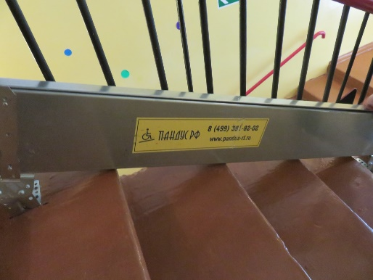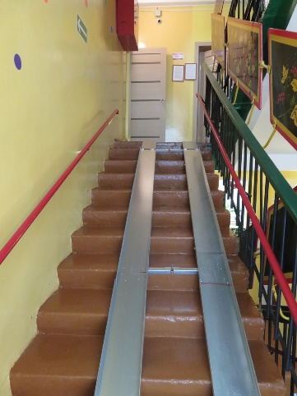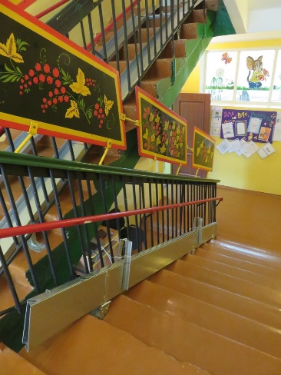

Разработана версия официального сайта МБДОУ для слабовидящих.
Для детей в наличии книги для слабовидящих с тактильными страницами.
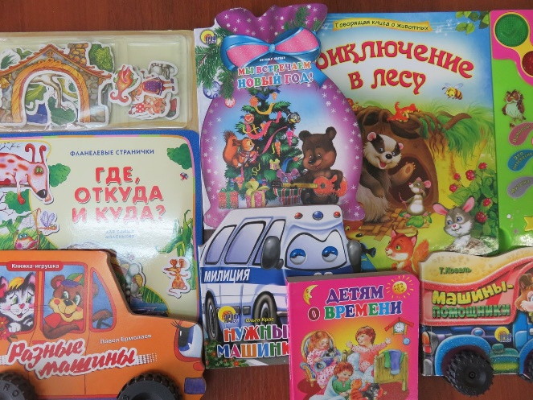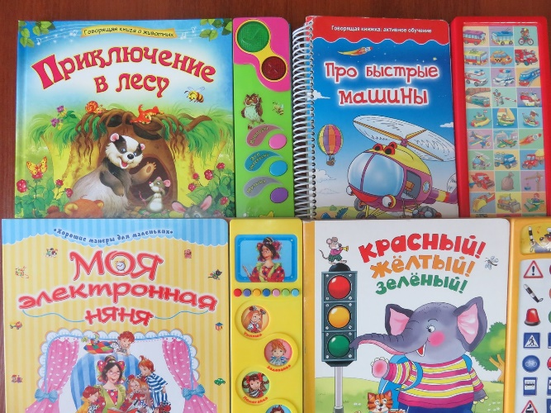

3. Специальные условия образования детей с ОВЗ и детей-инвалидов
«Под специальными условиями получения образования детьми с ОВЗ понимаются условия обучения, воспитания и развития, включающие в себя использование адаптированных образовательных программ (в том числе, программ коррекционной работы, индивидуальных специальных программ); специальных методов обучения и воспитания, специальных учебников, учебных пособий и дидактических материалов, специальных технических средств обучения коллективного и индивидуального пользования, компьютерные средства с включением специального оборудования, представление услуг ассистента (помощника), оказывающего обучающимся необходимую техническую помощь, проведение групповых и индивидуальных и коррекционных занятий, обеспечение доступа в здания организаций, осуществляющих образовательную деятельность, и другие условия, без которых невозможно или затруднено освоение образовательных программ обучающимися с ОВЗ (ст. 79. П. 3 Федеральный закон от 29.12.2012 № 273-ФЗ (с изм. и доп.) «Об образовании в Российской Федерации»
При организации образовательной деятельности, ухода и присмотра в МБДОУ «Детский сад «Алёнушка» п.Эгвекинота» учтены особые образовательные потребности отдельных категорий детей, в том числе с ОВЗ.
Специальные условия для организации образовательного процесса для детей с ОВЗ и детей- инвалидов:
- Создана психолого-педагогическая служба сопровождения (учителя-логопеда, педагога-психолога, руководителя физического воспитания, музыкального руководителя). Деятельность специалистов организована в форме консилиума для выявления и обследования детей, разработки индивидуального образовательного маршрута.
- Организационное обеспечение:
- Нормативно-правовые локальные акты.
- Организация медицинского обслуживания.
- Организация питания.
- Организация взаимодействия с родителями.
- Организация взаимодействия с ПМПК.
- Организация взаимодействия с социальными партнерами, с органами социальной защиты.
- Информационное обеспечение.
- Психолого-педагогические условия:
- Комплексное медико-психолого-педагогическое сопровождение детей с ОВЗ специалистами,
- Использование специальных образовательных программ и методов, специальных методических пособий и дидактических материалов,
- Проведение групповых и индивидуальных коррекционных занятий.
- Материально-техническое обеспечение:
- Соблюдение санитарно-гигиенических норм образовательного процесса с учетом потребностей детей с ОВЗ, обучающихся в МБДОУ Детский сад «Алёнушка» п.Эгвекинота», возможностей для беспрепятственного доступа обучающихся с ОВЗ к объектам инфраструктуры,
- Соблюдение санитарно-бытовых условий с учетом потребностей детей с ОВЗ, социально-бытовых условий с учетом конкретных потребностей ребенка с ОВЗ, обучающегося в Учреждении (наличие адекватно оборудованного пространства в учреждении и т.д.);
- Соблюдение пожарной и электробезопасности, с учетом потребностей детей с ОВЗ, обучающихся в детском саду.
- Организационно-педагогическое обеспечение:
- Создание специальной развивающей предметно-пространственной среды, специального режима в определенные периоды времени и др.;
- Программно-методическое обеспечение;
- Обучение по АОП ДО.
- Использование учебно-методических материалов, дидактических материалов.
- Использование форм и методов организации инклюзивного образовательного процесса в группе
- Вариативные формы образования.
- Кадровое обеспечение образовательного процесса:
- МБДОУ «Детский сад «Алёнушка» п.Эгвекинота» на 100% укомплектовано педагогическими работниками, компетентными в понимании особых образовательных потребностей детей с ОВЗ.
- Уровень квалификации педагогических и иных работников Учреждения в области образования детей с ОВЗ соответствует требованиям.
- В детском саду работает педагог-психолог, учитель-логопед. Непрерывность профессионального развития педагогических работников обеспечивается освоением ими дополнительных профессиональных образовательных программ в области коррекционной (специальной) педагогики, специальной психологии и педагогики в достаточном объеме и не реже, чем каждые три года.
- Педагогические работники, осуществляющие образование детей данной категории, прошли обучение на курсах повышения квалификации различной тематике: «Организация инклюзивного образования детей-инвалидов, детей с ОВЗ в общеобразовательных организациях», «Психолого-педагогические технологии работы с детьми, имеющими эмоционально- личностные нарушения», «Коррекционная работа с детьми, имеющими расстройства аутистического спектра в условиях реализации ФГОС ДО», «Организация образовательного процесса ребёнка дошкольного возраста с учётом его особых образовательных потребностей», «Организация коммуникативного пространства в ДОО для детей с особыми образовательными потребностями в соответствии с требованиями ФГОС», «Психолого-педагогическое сопровождение детей дошкольного возраста, имеющих ОВЗ в условиях введения ФГОС ДО» и другие, что позволяет им эффективно выстраивать образовательную деятельность.
- Педагоги активно представляют опыт своей деятельности на семинарах, участвуют в конкурсах различного уровня.
Информация о составе педагогических работников МБДОУ «Детский сад «Алёнушка» п.Эгвекинота» с указанием уровня образования, квалификации и опыта работы доступна в разделе официального сайта «Сведения об образовательной организации» на странице «Педагогический состав»
В работе педагога-психолога, учителя-логопеда, используются специальные учебные пособия и дидактические материалы, обеспечивающие все направления коррекционно-развивающего обучения. Имеется систематизированный дидактический материала, подобранный с учетом комплексно-тематического планирования и индивидуальных занятий.
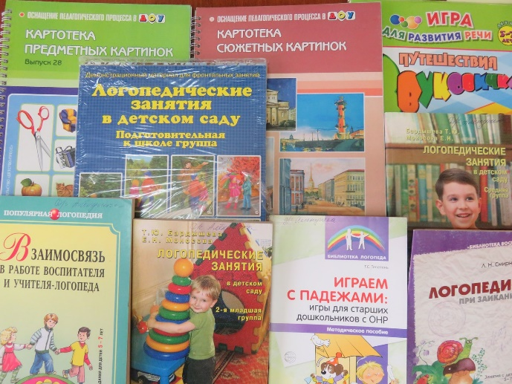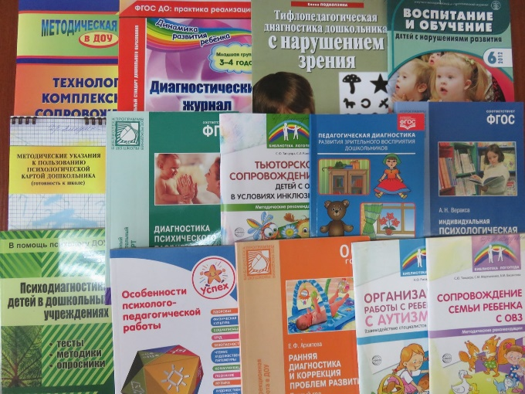
В МБДОУ «Детский сад «Алёнушка» п.Эгвекинота» используются технические средства обучения как коллективного, так и индивидуального пользования. Активно применяются информационно-коммуникационные технологии образования. В групповых помещениях, музыкальном зале установлено современное оборудование, в кабинете учителя-логопеда и педагога-психолога имеются компьютер, принтер, есть выход в интернет.
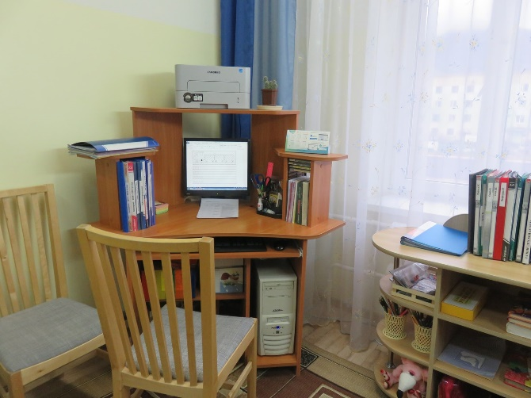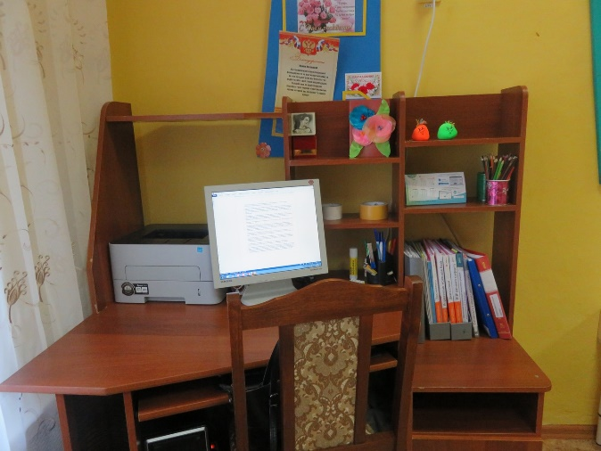

Особенности предметно-развивающей среды для обучающихся с ограниченными возможностями здоровья.
При наличии детей с ОВЗ и детей –инвалидов в групповых помещениях создаются все условия для полноценного развития и получения образования данной категорией детей.
Для детей с нарушением речи – это уголок с подборкой иллюстраций с предметными и сюжетными картинками, игрушки для обыгрывания стихов, потешек, карточки с изображением правильной артикуляции звуков, схемы разбора слов, предложения, иллюстрированные материалы для закрепления и автоматизации звуков и т.п.
Для детей с нарушением интеллекта – предметы для развития перцептивных действий, предметы для развития сенсорной сферы, реальные предметы для рассматривания и обследования различной формы, цвета, величины, подборки простого иллюстрированного материала по ознакомлению с природой, окружающим, действиями людей.
Для детей с нарушением слуха – игрушки, картинки, таблички для изучения пространственных понятий, схемы составления описательных рассказов, предложений, схемы последовательности действий, модели по изучению тем недели в соответствии с календарно-тематическим планированием.
Для детей с нарушением опорно-двигательного аппарата – мини фланелеграфы для каждого ребенка с подборкой карточек, моделей по темам, разнообразные шнуровки по темам, рамки Монтессори, мелкие предметы для счета, выкладывания узоров, переборки, сухие бассейны, тренажеры, игрушки-двигатели, сборно-разборные игрушки.
При использовании помещений МБДОУ «Детский сад «Алёнушка» п.Эгвекинота» для организации коррекционно-развивающей работы с детьми с ОВЗ продуманы возможности физкультурного зала с оборудованием для детей с ОВЗ, кабинетов учителя-логопеда, педагога-психолога.
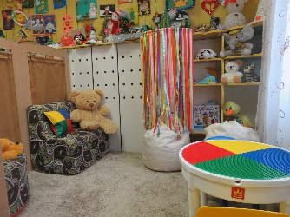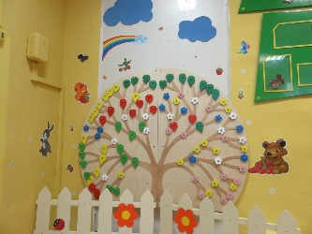
Рабочий кабинет психолога

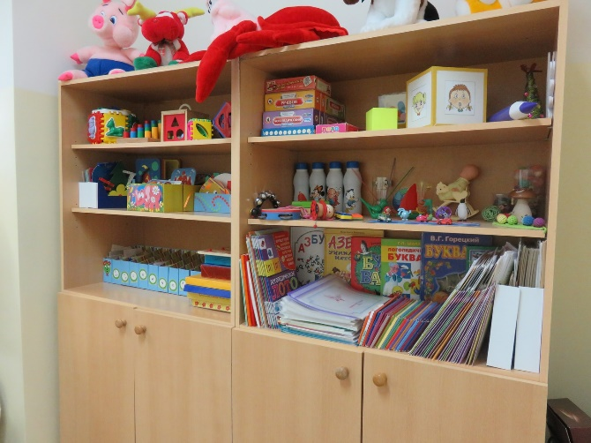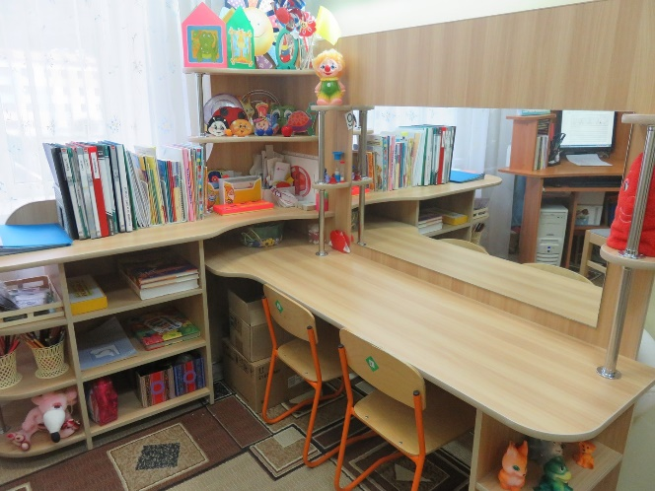
Рабочий кабинет учителя-логопеда

МБДОУ «Детский сад «Алёнушка» п.Эгвекинота», в котором обучаются дети дошкольного возраста с ОВЗ, самостоятельно разрабатывает и реализует адаптированную образовательную программу дошкольного образования (далее по тексту АОП ДО) с учетом особенностей их психофизиологического развития, индивидуальных возможностей, обеспечивающей коррекцию нарушения развития и социальную адаптацию воспитанников с ограниченными возможностями здоровья (для детей со сложным дефектом развития, с аутизмом, с умственной отсталостью умеренной и тяжелой степени, с тяжелыми нарушениями речи).
Дети с ОВЗ принимаются на обучение по АОП ДО только с согласия их родителей (законных представителей) и на основании рекомендаций ПМПК.
Адаптированная программа обеспечивает разностороннее развитие детей в возрасте от 1,5 лет до 7 лет.
Цель АОП ДО – создание оптимальных условий для позитивной социализации и развития личности детей с ОВЗ через индивидуализацию коррекционно-образовательного процесса.
Основными задачами программы являются:
1. Осуществлять охрану и укрепление здоровья воспитанников, заботу об их эмоциональном благополучии.
2. Оказывать своевременную, комплексную помощь детям с ОВЗ с учетом индивидуальных особенностей их развития.
3. Способствовать речевому развитию детей с ОВЗ, коррекции их психофизического развития, подготовке их к обучению в школе.
4. Обеспечивать вариативность и разнообразие содержания программы организационных форм дошкольного образования, возможности формирования программ различной направленности с учетом образовательных потребностей, способностей и состояния здоровья детей.
5. Формировать развивающую предметно-пространственную среду, соответствующую возрастным и индивидуальным психологическим и физиологическим особенностям детей.
6. Обеспечивать психолого-педагогическую поддержку семьи и повышать компетентность родителей (законных представителей) в вопросах развития и образования, охраны и укрепления здоровья детей.
7. Создавать благоприятные условия для реализации инклюзивной политики и внедрения инклюзивной практики.
Индивидуальный образовательный маршрут (ИОМ) ребенка,
имеющего особые образовательные потребности
Содержание дошкольного образования и условия организации обучения и воспитания детей с ограниченными возможностями здоровья определяются адаптированной образовательной программой, а для инвалидов также в соответствии с индивидуальной программой реабилитации инвалида (ч. 1 ст. 79 Федерального закона от 29 декабря 2012 r. N 27З-ФЗ «Об образовании в Российской Федерации»).
Образование детей, имеющих особые образовательные потребности, проводится по индивидуальному образовательному маршруту в соответствии с индивидуальными особенностями каждого ребенка, медицинскими рекомендациями, рекомендациями специалистов на основе решения ПМПК и рекомендациями индивидуальной программы реабилитации ребенка-инвалида.
Индивидуальный образовательный маршрут - это образовательное пространство, создаваемое для ребенка и его семьи при осуществлении образовательного и психолого- педагогического сопровождения в детском саду специалистами различного профиля с целью реализации индивидуальных особенностей развития и обучения ребенка на протяжении определенного времени.
Чтобы создать индивидуальный маршрут ребёнка с ОВЗ в Учреждении, проводится полное всестороннее психолого-педагогическое обследование. Специалисты МБДОУ «Детский сад «Алёнушка» п.Эгвекинота» (учитель-логопед, педагог-психолог) наблюдают за ребенком в деятельности, беседуют с ним и его семьей, диагностируют проблемные и успешные зоны развития и только затем начинают работать над составлением индивидуального образовательного маршрута по реализации адаптированной образовательной программы ДОУ, созданием индивидуальных условий, подбором обучающего материала, заданий и занятий.
В ходе сопровождения специалисты осуществляют мониторинг результатов работы, чтобы при необходимости скорректировать план действий совместно с семьей ребенка.
На учебный год составляется План-график проведения диагностических обследований, которые проводится с детьми с ОВЗ два раза в год: в сентябре (входная) и в мае - итоговая. По результатам диагностики организуется система индивидуальной коррекционно-развивающей работы с детьми, которая согласуется с родителями (законными представителями) ребенка.
Родители (законные представители) дают согласие на психолого-педагогическое сопровождение ребенка в образовательном учреждении в письменном виде.
Осуществление необходимой коррекционно-развивающей работы и логопедической помощи обучающимися (в т.ч. детям с ограниченными возможностями здоровья)
Коррекционно-развивающая работа - это дополнительная к основному образовательному процессу деятельность, способствующая более эффективному развитию ребенка, раскрытию и реализации его способностей в различных сферах. Эта работа не подменяет собой обучение ребенка с ОВЗ, которое тоже носит коррекционно-развивающий характер, а включена в психолого-медико-педагогическое сопровождение ребенка в образовательном процессе МБДОУ «Детский сад «Алёнушка» п.Эгвекинота».
Особенности коррекционно-развивающей работы:
- создание положительной психологической атмосферы;
- задания выполняются в игровой форме;
- для достижения развивающего эффекта, дети неоднократное выполняют задания, но на более высоком уровне трудности.
Коррекционно-развивающая работа включает в себя следующие взаимосвязанные направления:
- диагностическая работа обеспечивает своевременное выявление детей с ограниченными возможностями здоровья, проведение их комплексного обследования и подготовку рекомендаций по оказанию им психолого-медико-педагогической помощи в условиях Учреждения;
- коррекционно-развивающая работа обеспечивает своевременную специализированную помощь в освоении содержания обучения и коррекцию имеющихся недостатков в условиях ДОУ, способствует формированию коммуникативных, регулятивных, личностных, познавательных навыков;
- консультативная работа обеспечивает непрерывность специального сопровождения детей с ограниченными возможностями здоровья и их семей по вопросам реализации, дифференцированных психолого-педагогических условий обучения, воспитания, коррекции, развития и социализации воспитанников;
- информационно-просветительская работа направлена на разъяснительную деятельность по вопросам, связанным с особенностями образовательного процесса для детей с ограниченными возможностями здоровья, их родителями (законными представителями), педагогическими работниками.
Деятельность по коррекции дефектов в развитии проходят в индивидуальной или подгрупповой форме. Каждый раз педагоги создают ситуации успеха и похвалы, способствующие повышению познавательной мотивации и самооценки обучающихся, обеспечивается щадящий режим и дифференцированный подход. Образовательная деятельность строится с учётом индивидуальных особенностей каждого ребенка в ходе непрерывной образовательной деятельности, образовательной деятельности в ходе режимных моментов, в самостоятельной деятельности, при взаимодействии с семьей и социальными партнерами.
Содержание коррекционно-развивающей работы с детьми с ОВЗ:
- развитие психических функций, обеспечивающих усвоение образовательных областей;
- развитие сенсомоторного базиса для формирования умений и навыков;
- создание для каждого воспитанника ситуации успеха, сравнение его с самим собой;
- формирование положительной мотивации к деятельности;
- обучение приемам и способам деятельности с дидактическими материалами, игровым приемам и др.
Условия охраны здоровья обучающихся, в том числе инвалидов и лиц с ОВЗ
Вся работа детского сада строится на принципах охраны жизни и здоровья детей, инвалидов и лиц с ограниченными возможностями в соответствии с санитарно-эпидемиологическими правилами и нормативами для ДОУ:
1) проводится ежедневный утренний приём детей воспитателями, которые опрашивают родителей о состоянии здоровья. Настоящие правила, и нормативы направлены на охрану здоровья детей при осуществлении деятельности по их воспитанию, обучению, развитию и оздоровлению в дошкольных организациях.
2) Один раз в неделю медсестра проводят осмотр детей на педикулез. Результаты осмотра заносят в специальный журнал. В случае обнаружения детей, пораженных педикулезом, их отправляют на консультацию к специалистам (для санации).
Медсестра наряду с администрацией ДОУ несёт ответственность за здоровье и физическое развитие детей и лиц с ограниченными возможностями в проведение профилактических мероприятий, соблюдение санитарно-гигиенических норм, режима дня. ДОУ предоставляет помещение с соответствующими условиями для работы медсестры, осуществляет контроль их деятельности.
Физкультурно – оздоровительная работа в ДОУ.
Большое внимание в детском саду уделяется созданию условий для сохранения и укрепления здоровья воспитанников и лиц с ограниченными возможностями. Деятельность по сохранению и укреплению здоровья воспитанников осуществляется с учётом индивидуальных особенностей детей:
- путём оптимизации режима дня (все виды режима разработаны на основе требований СанПиН);
- осуществления профилактических мероприятий;
- контроля за физическим и психическим состоянием детей;
- проведений закаливающих процедур;
- обеспечения условий для успешной адаптации ребёнка к детскому саду;
- формирование у детей и родителей мотивации к здоровому образу жизни.
В течение года варьируется физическая нагрузка в соответствии с индивидуальными особенностями ребенка. Особое место уделяется повышению двигательной активности каждого ребенка в течение всего дня. Детям предоставляются оптимальные условия для увеличения двигательной активности в режиме дня: физкультуры (на улице), в свободном доступе для детей находятся физкультурные уголки, гимнастическое оборудование, организуются в большом количестве подвижные игры, физкультминутки.
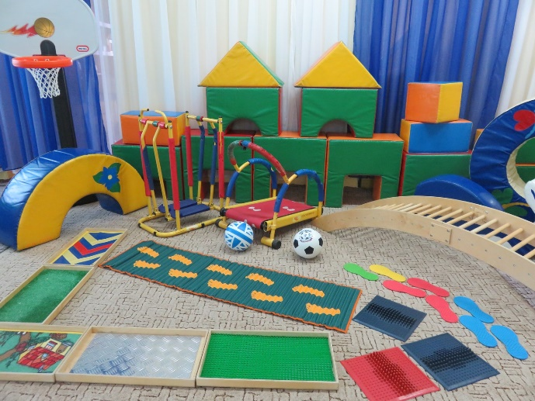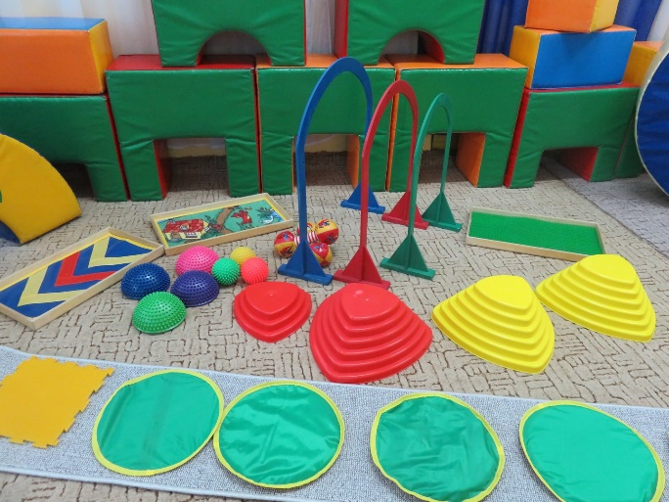
Широко используются корригирующие гимнастические, спортивные игры и соревнования, общие сезонные и народные праздники. Сотрудничество руководителя физического воспитания, воспитателей и медсестры позволяет добиваться хороших результатов по оздоровлению и укреплению здоровья воспитанников, о чем свидетельствует устойчивое снижение уровня заболеваемости детей и повышение двигательной активности.
Дошкольный возраст является наиболее важным для формирования двигательных навыков и физических качеств, так как в этот период наиболее интенсивно развиваются различные органы и системы. В этом возрасте интенсивно созревает мозжечок, под корковые образования, кора, улучшается способность к анализу движений сверстников.
Новые подходы к содержанию физкультурных занятий способствуют повышению уровня здоровья современных дошкольников. Поэтому педагоги применяют в своей работе новые подходы к организации занятий физическими упражнениями

https://yandex.ru/images/search?tex

